Информация
о военно-патриотическом отряде « Память»
МОУ « Новоржевская средняя школа

1. Юнармейский отряд « Память»
2. Дата создания: 1 марта 2018 г.
3. Руководитель: Семёнова Г.А.- учитель физической культуры, тел. 79211139525
4. Количество участников: 25 чел.
5. Юнармейский отряд « Память» создан в рамках развития Всероссийского военно патриотического движения « Юнармия». В юнармейский отряд приняты учащиеся 8-11 классов, которые ранее принимали активное участие в общественной жизни школы и района, в волонтёрской работе, занимались поисковой деятельностью.
6. Цель создания:
Сохранение и приумножение патриотических традиций
7.Задачи объединения:
-Воспитание у молодёжи высокой гражданско-социальной активности, патриотизма;
-Развитие ответственности, принципов коллективизма.
8. Место нахождения: Псковская обл., г. Новоржев.
9. тел. 88114322840
10. Проведение социально-значимых акций ,участие в районных и областных мероприятих. Юнармейский отряд память «Память» принял участие в акции 1 000 000 добрых дел. Участвовали в акции «Земной поклон вам, ветераны». Оказывали помощь на дому ветеранам войны, узникам, вдовам.
Юнармейцы участвовали в областной патриотической акции «Воинский подвиг глазами детей» , в военно-патриотической акции «Сирийский перелом» в г.Великие Луки, в проекте «Чтобы помнили», посвящённого 75-летию освобождения г.Новоржева от немецко-фашистских захватчиков, в областном фотокроссе «Дорогами Победы» и др.
В рамках акция «Свет в окне» оказывали помощь ветеранам войны, одиноким и пожилым людям.

11. org99@pskovedu.ru

Акция « Чистый памятник»

«Земной поклон вам, ветераны»

Военно-спортивные эстафеты

Сдавали нормативы по ОФП и ГТО.

Участие в митингах Памяти

Праздничное шествие, посвящённое Дню Победы
Акция «Бессмертный полк»

Районный слёт юнармейцев

Региональный слёт юнармейцев
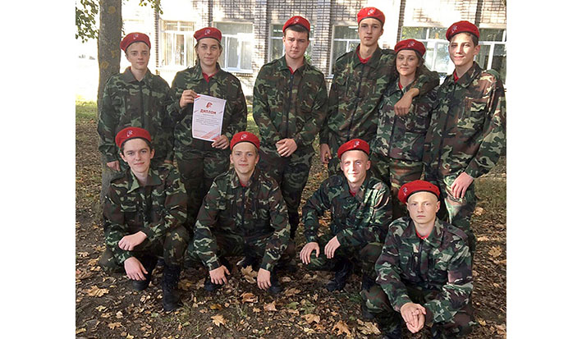

Военизированная эстафета на Кубок Губернатора

Фотокросс «Дорогами Победы»
